激光光源采集模块（GX3-LSM-02KGM）检测报告
产品名称：激光光源采集模块 | 产品型号：GX3-LSM-02KGM-01A、GX3-LSM-02KGM-01B
检测日期：2020.11.04 | 检测人员：王心刚
检测内容：
对7台激光光源采集模块、7根25米13芯电源信号数据线进行功能检测，组件编号为：

序号 | 组件编号 | 组件型号 | 位置
1 | 2009020A076 | GX3-LSM-02KGM-01A | A
2 | 2009020A077 | GX3-LSM-02KGM-01A | A
3 | 2009020A078 | GX3-LSM-02KGM-01A | A
4 | 2009020A079 | GX3-LSM-02KGM-01A | A
5 | 2009020A080 | GX3-LSM-02KGM-01A | A
6 | 2009020A081 | GX3-LSM-02KGM-01A | A
7 | 2009020A082 | GX3-LSM-02KGM-01B | B

检测过程：
- 对激光光源采集模块和13芯电源信号数据线进行外观检查，确认设备表面清洁、无受损划伤，各部件安装牢固。
- 搭建测试环境，一个采集模块配用一根线缆上电测试，观察模块指示灯状态，确认相机通讯正常。
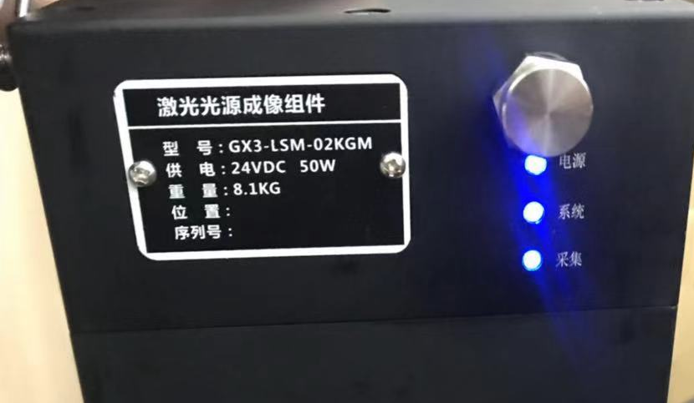
图1 指示灯状态
电源：电源状态指示灯（长亮表示工作正常）；
系统：内部控制器指示灯（闪烁表示工作正常）；
采集：采集信号指示灯（长亮或闪烁表示工作正常）。
- 使用相机专家，依次对模块进行功能测试，确保采集图像清晰，亮度均匀。

检测结果：
7根线缆检测正常，定义准确，外观无受损。
7套采集模块皆可正常显示采集数据，画面清晰，亮度均匀，符合正常使用规定。各项检测结果如下表所示：
序号 | 检测项目 | 检测结果
1 | 模块供电 | 可正常供电
2 | 指示灯显示 | 指示灯显示正确
3 | 采集控制 | 模块采集图像功能正常
4 | 外观检查 | 模块外观清洁无伤损
5 | 采集图像质量 | 图像清晰、亮度均匀

